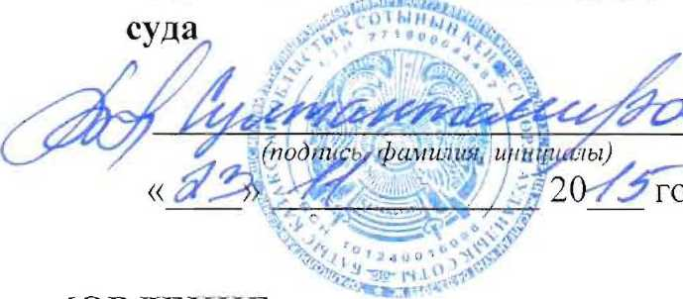
«САНКЦИОНИРУЮ» Судья Бурлинского районного
года
ПОСТАНОВЛЕНИЕ о наложении ареста на имущество
10.01.2015 п.Т
Частный судебный исполнитель по Западно-Казахстанской области С рассмотрев материалы исполнительных производств №№ 01, 02,03,04,05,06,07,08,09 от 01.10.2015 г. в отношении П:
- о взыскании в солидарном порядке с ТОО «Е» в пользу АО «А» сумму задолженности в размере 11111111 тенге.
- о взыскании в солидарном порядке с ТОО «Е» в пользу АО «А» сумму задолженности в размере 222222 тенге.
- о взыскании в солидарном порядке с ТОО «Е» в пользу АО «А» сумму задолженности в размере 333333 тенге;
- о взыскании в солидарном порядке с ТОО «Е» в пользу АО «А» сумму задолженности в размере 444444 тенге;
- о взыскании в солидарном порядке с ТОО «Е» в пользу АО «А» сумму уплаченной госпошлины в размере 555555 тенге;
- о взыскании в солидарном порядке с ТОО «Е» в пользу АО «А» сумму уплаченной госпошлины в размере 6666666 тенге;
7. о взыскании в пользу АО «А» сумму задолженности в размере 777777 тенге.
- об обращении взыскания в судебном порядке на недвижим имущество в виде жилого дома с земельным участком, расположенного по адресу: г. В ул. Г стоимостью продажи в размере 88888888 тенге;
- об обращении взыскания в судебном порядке на 40 % доли в уставном капитале ТОО «Е»;
УСТАНОВИЛ:

В производство частного судебного исполнителя ЗКО гр.С на исполнение поступили исполнительные листы №№ 011,022,033,044,055,066,077,088,099 от 18.03.2013 г. выданные Бурлинским районным судом ЗКО, о взыскании суммы 12121212 тенге в солидарном порядке; о взыскании суммы 123456 тенге в солидарном порядке; о взыскании суммы 34343434 тенге в солидарном порядке; о взыскании суммы 12345678 тенге в солидарном порядке; о взыскании суммы г/п 12034506789 тенге в солидарном порядке; о взыскании суммы г/п 12345 тенге в солидарном порядке, о взыскании суммы 14253614 тенге, обращение взыскания на заложенное недвижимое имущество- жилой дом; обращение взыскания в судебном порядке на 40 % доли в уставном капитале ТОО «Е».
На основании чего, в соответствии со ст.ст. 37, 126 Закона РК «Об исполнительном производстве и статусе судебных исполнителей», возбуждены исполнительные производств №№01,02,03,04,05,06,07,08, 09от 01.10.2015 г.
Согласно сведениям о регистрации права собственности №5-1111 от 14.10.2015 г. поступившего от Управления юстиции Бурлинского района Департамента юстиции ЗКО, за должником П. зарегистрировано следующее недвижимое имущество находящегося в залоге в АО «А»: 1) Первичный объект- жилой дом с земельным участком, кадастровые номера № 01:234:564:000:12; № 07:123:789:123, находящегося по адресу: г.В, ул.Г.

Согласно ст.32 Закона, судебный исполнитель обязан принять меры по обеспечению исполнения исполнительных документов, а согласно ст.62 Закона, судебный исполнитель в целях обеспечения исполнения исполнительного документа обязан наложить арест на имущество должника.

На основании изложенного, руководствуясь ст.ст. 32, 37. 62, 126 Закона РК «Об исполнительном производстве и статусе судебных исполнителей,
ПОСТАНОВИЛ:

1. Наложить арест на недвижимое имущество, а именно: Первичный объект- жилой дом с земельным участком, кадастровые номера № 01:234:564:000:12; № 07:123:789:123, находящегося по адресу: г.В, ул. Г, принадлежащий должнику П, ИИН 76232232322.
- Постановление направить для исполнения (регистрации) в Управление юстиции Бурлинского района .
- О принятом решении сообщить сторонам исполнительного производства.
Постановление может быть обжаловано в суд в соответствии с гражданским процессуальным законодательством Республики Казахстан.


Частный судебный исполнитель ЗКО
С

